Plans de gestion des sites LIFE Elia

UG:UR245 - Circuit: 150.98: pylône 11 au 14
Nom complet de l’UG: TERGNEE/JEMEPPE SOLVAY 3 150KV LI

Action LIFE: Fauche : 1 polygone(s) (0.78 ha)
Autres actions LIFE sous cette/ces portée(s): Lisière restaurée; Mare

Commune(s): Aiseau-Presles

Triage(s) DNF concerné(s): Fleurus (BREYNE Fabrice - GSM: 0479/671526)

Cantonnement(s) DNF concerné(s):NIVELLES (067/88.42.90)
Info actualisées sur Le portail environnement de Wallonie

Gestionnaire (+ Propriétaire):
ID | Gestionnaire | Propriétaires
MD_458 | NA | Commune D’Aiseau-Presles
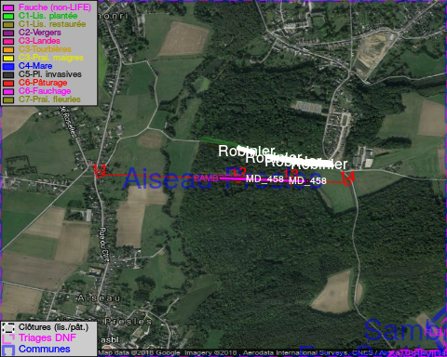

GESTION:

Objectif à long terme :

Pas d’objectif écologique mais conserver l’habitat herbeux.

Tous les aménagements ont été terminés en March 2016

Détail par portée
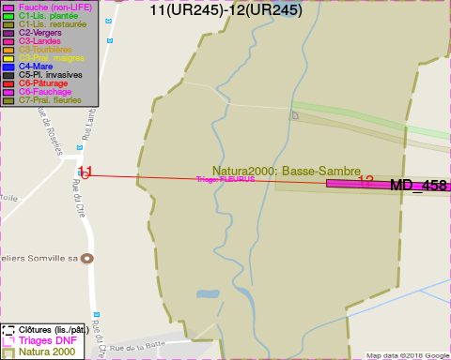
Adresse propriétaire:
- [MD_458] Commune D'Aiseau-Presles: Na Na
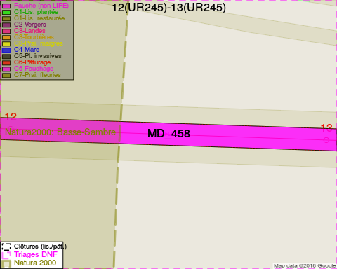
Adresse propriétaire:
- [MD_458] Commune D'Aiseau-Presles: Na Na
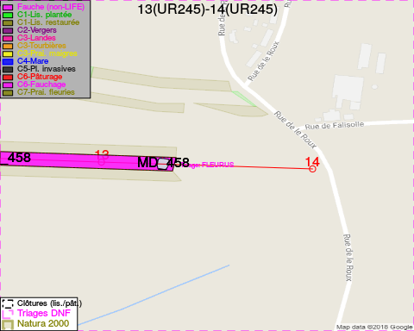
Adresse propriétaire:
- [MD_458] Commune D'Aiseau-Presles: Na Na

Document réalisé le 08/05/2018

